攀枝花学院
2017年部门决算编制说明

一、基本职能及主要工作
（一）主要职能
攀枝花学院是教育部布点在川西南、滇西北唯一一所以工为主的综合性普通本科院校。学校坐落于著名的钒钛之都、阳光花城、康养胜地、四川南向开放门户、全国唯一以花命名的优秀旅游城市--攀枝花市。
学校始建于1983年，1994年与攀枝花教育学院合并，1998年四川省攀枝花卫生学校并入，2001年经教育部批准升建为本科院校并更名为攀枝花学院，2004年攀枝花市高级技工学校整体划归学校，2005年增列为学士学位授予单位，2006年攀枝花市中西医结合医院作为直管附属医院划归学校管理，2007年顺利通过教育部本科教学工作水平评估。学校现占地面积81.52万平方米，校舍面积54.06万平方米，固定资产总值7.48亿元，馆藏图书340.21万册（纸质图书133.51万册），教学科研仪器设备总值2.07亿元。下设19个教学单位、3个科研单位、7个教辅单位、16个党政群团部门、2个下属法人单位和1个直管三甲附属医院（攀枝花市中西医结合医院）。
学校现有教职工1010人，现有国务院政府特殊专家津贴获得者1人，四川省学术和技术带头人2人，四川省第十一批有突出贡献的优秀专家1人，四川省第十一批学术和技术带头人后备人选15人，攀枝花市学术和技术带头人及其后备人选、攀枝花市有突出贡献专家、攀枝花市委直接掌握联系的高层次人才等119人。
学校是四川省知识产权优势培育单位、四川省首批激励科技人员创新创业改革试点高校、四川省职务科技成果权属混合所有制改革试点单位，建有市级以上科研平台41个，其中国家钒钛检测重点实验室1个、国家级攀枝花钒钛孵化器1个，钒钛资源综合利用四川省重点实验室等省级重点实验室（工程研究中心）25个，攀枝花市岩矿重点实验室等市级科研平台14个。“十二五”以来，承担国家级科研项目5项，省部级科研项目152项，各级各类科研项目共计1355项，科研经费总额7293万元。获得省市级科技成果奖励113项，专利授权1637件，国内外公开发表学术论文8175篇，出版学术专著、教材301余部。在钒钛新材料、生物资源开发、太阳能技术等领域实现科技成果转化26项，可实现产值5亿元。
学校先后与美国、英国、加拿大、泰国等国外高校及四川大学、电子科技大学、西南大学、西华大学等国内高校，在教学、科研和研究生教育等方面建立了合作关系。与东南亚、南亚国家合作开展留学生培养、文化互通和科研交流，8名老挝留学生已完成学业并顺利毕业，2017年招收51名来自巴基斯坦等国家的临床医学专业留学生。
（二）2017年重点工作完成情况
1、创新合作模式，项目经费稳步增加。倡导校企校地合作，注重联合项目申报，全年申报国家、省和横向各级各类科研项目174项，立项108项，其中国家社会科学基金项目实现零的突破、省级项目14个、市厅级项目89项、横向项目4项，到账经费589万元。
2、加大激励力度，科研成果不断提升。制定了《攀枝花学院科研奖励办法》《攀枝花学院科研津贴分配方案》《攀枝花学院科研创新团队建设管理办法》等文件，优化了横向项目管理，充分调动教职工开展科研工作的积极性和创造性。2017年，教师发表论文649篇，其中，EI收录67篇, SCI、ISTP收录36篇。2项科研成果获第十二届省教育厅哲学社会科学三等奖，10项获2016年度攀枝花市科技进步奖。获得国家知识产权局专利授权260件，其中发明35件、实用新型84件、外观设计141件。
3、激励科技人员创新创业，成果转化成效凸显。“激励科技人员创新创业”省级试点改革实现科技成果转化26项、预计产值5亿元。韦会平领办的攀枝花市木田生物科技有限公司，年产值约1000万元；创建了我国唯一一个专门从事芒果养生产品研发的企业——攀枝花芒果养生产品研发中心。林朝飞领办的攀枝花市国钛科技有限公司，生产工艺处于国内领先水平，公司拥有研发专利证书13份。 “膨润土粘结剂及其制备方法”、“基于焦炉煤气的钒钛磁铁矿竖炉还原熔分连续一体化工艺技术”等科技成果成功转化。
4、强化精准扶贫，脱贫攻坚工作取得新成效。按照省委教育工委和市委、市政府工作安排，2017年学校对口帮扶木里县、木里县纳子店村和米易县仙山村，纳子店村、仙山村实现脱贫，学校被省委、省政府授予“五个一”帮扶工作先进单位。在木里县帮扶工作中：投入帮扶经费34.3万元；领导班子5次召开专题会议研究木里县及纳子店村脱贫攻坚工作，164人次到木里调研开展帮扶；选派1名干部到纳子店村任驻村干部，木里县1名干部到校挂职；29名干部结对帮扶7户贫困户，建立了《领导干部精准扶贫台账》和《领导干部精准扶贫联系卡》；录取木里籍考生14名；协助木里县完成省农村电商示范县申报，成功后将获得500万-800万元资金支持；帮助举办产品展销会，销售额达3.19万元；先后安排了3批、26名教师在木里县举办了2期非师范专业中小学教师技能培训和1期中小学校长培训，共培训教师171人、校长及学校管理干部90人，培训面覆盖县、乡全部36所中小学；举办了为期两天的木里县电商扶贫培训，组织木里县商家28人到攀枝花参观考察电商工作；开展了“和谐藏乡•生态木里”主题毕业设计，完成特色农产品包装设计200余件、旅游产品设计项目20余件；协助木里县人民医院开展医院二甲复审工作，选派1名医疗骨干任院长助理，利用“扁鹊飞救”系统，推进木里县医院急诊技术进步；与木里县中藏医院签订了对口支援协议，安排6人到中藏医院对口支援，接收中藏医院管理干部短期学习、进修5人，中医推拿按摩短期进修10人，援助中藏医院病床30套。在仙山村帮扶工作中：学校出资10万余元为仙山村购买烘干机1台；新选派了1名科级干部驻村工作；发放各类资料900余册，义诊100余人次，提供咨询160余人次；帮助仙山村完成了核桃、花椒等生态农特产品的商标注册、包装设计、网络营销、店铺运营，并组织教职工购买，销售额达2.15万元；无偿为仙山村绘制了11幅共计150余平方米的墙绘作品。
5、加强引进培养，师资队伍素质全面提升。及时落实市委市政府人才新政七条，研究制定学校配套政策，发布人才招聘公告，构建人才聚集平台。2017年引进、培养博士研究生15名（含海归博士6名）、硕士研究生40名，全校专任教师中具有硕士及以上学（历）位的教师达到624名，其中博士达到78名、市级以上专家达到81名，学校师资队伍结构进一步优化。加大教师培养、激励力度，近3000名教师参加各级各类学习培训，评选表彰优秀教师23名、优秀教育工作者19名、师德标兵7名。
6、强化制度落实，财务管理规范有序。制定了《关于进一步规范和加强学校财务管理工作的意见》、《财会内部控制制度》等管理制度。学校严格执行相关财经制度，规范管理，有效控制办学成本，三公经费支出控制在预算范围内，逐步达到“科学理财规范化，财务监督公开化”的标准，学校获得“四川省会计工作先进集体”荣誉称号。
7、国有资产管理更加规范。完成了2137万元预算采购任务和2016年以来入账固定资产清查，积极推进大型科研设备安装和教学科研仪器设备共享。
8、强化基本建设，基础设施不断改善。全年新增实习实训建筑面积11700平方米；攀西战略资源开发产教融合实训基地建设项目取得实质性进展，医学实验教学中心投入使用，完成西苑运动场、道路、大门、实验室的整体打造，康养学院完成整体搬迁，办学空间有效扩展，基础设施得到极大改善。对全校实验室和部分教学单位办公室进行了搬迁，教学设施和办公环境得到较大改善。
9、强化数据融合，校园信息化水平进一步提升。完成了校内大部分区域校园无线网的安装、调试工作。学工综合管理、数字迎新离校、资产管理、教学基本状态数据库及评估等系统上线运行，校园“一卡通”项目和学校主页网站改版完成，办公OA系统建成，财务综合服务系统和在线教育综合平台完成升级，科研管理、人事信息管理等系统建设有序推进，慕课课程建设进度加快。
二、部门概况
我校下属二级单位0个，其中行政单位0个，参照公务员法管理的事业单位0个，其他事业单位0个。
我校为一级预算单位，下设19个教学单位、3个科研单位。攀枝花市中西医结合医院是学校直管三甲附属医院（1个）。无二级预算单位。
三、收支决算总体情况说明
2017年我校本年收入合计42698.13万元，其中：一般公共预算财政拨款收入40341.77万元，占94.48%；政府性基金预算财政拨款收入0万元，占0%；国有资本经营预算财政拨款收入0万元，占0%；事业收入254.07万元，占0.60%；经营收入557.96万元，占1.31%；附属单位上缴收入0万元，占0%；其他收入1544.33万元，占3.61%。

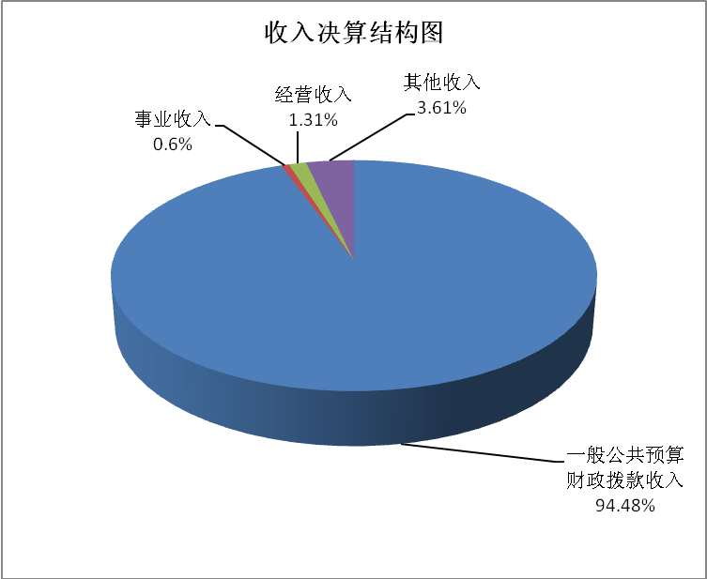

（图1：收入决算结构图）（饼状图）
2017年我校本年支出合计40814.07万元，其中：基本支出31024.58万元，占76.01%；项目支出9231.53万元，占22.62%；上缴上级支出0万元，占0%；经营支出557.96万元，占1.37%；对附属单位补助支出0万元，占0%。
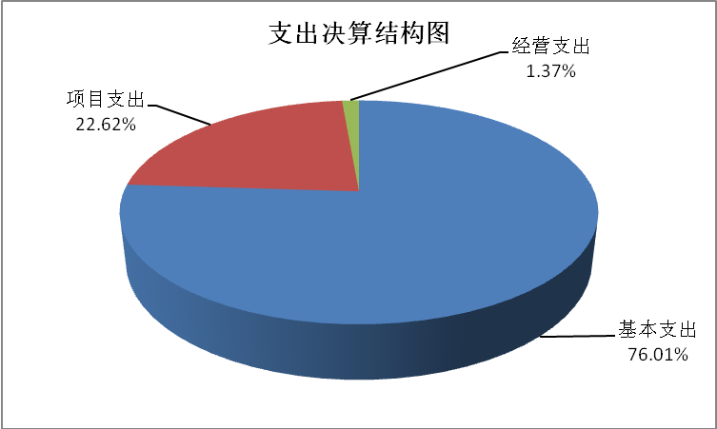

（图2：支出决算结构图）（饼状图）
四、财政拨款收入支出决算总体情况说明
2017年度财政拨款收、支总计56745.61万元。与2016年49873.27相比，财政拨款收、支总计增加6872.34万元，增长13.78%。
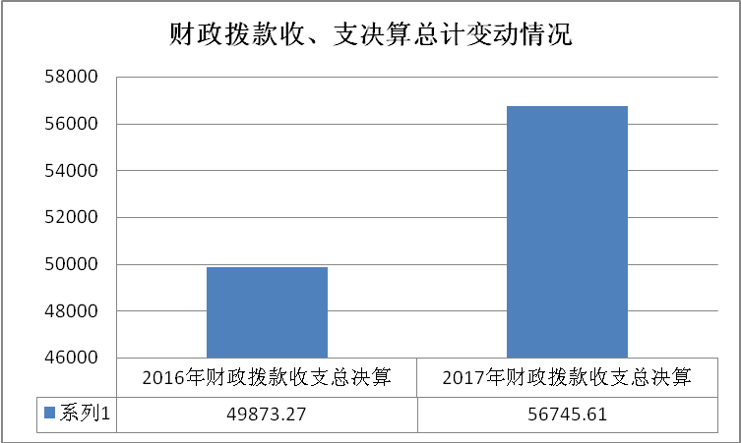

（图3：财政拨款收、支决算总计变动情况）（柱状图）
五、一般公共预算财政拨款支出决算情况说明
（一）一般公共预算财政拨款支出决算总体情况
2017年度一般公共预算财政拨款支出39360.13万元，占本年支出合计的96.44%。与2016年33460.43相比，一般公共预算财政拨款增加5899.70万元，增长17.63%。

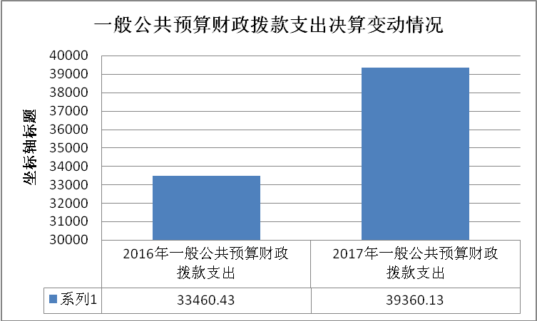

（图4：一般公共预算财政拨款支出决算变动情况）（柱状图）
（二）一般公共预算财政拨款支出决算结构情况
2017年一般公共预算财政拨款支出39360.13万元，主要用于以下方面:一般公共服务支出19.31万元，占0.04%；教育支出36298.57万元，占92.22%；科学技术支出229.04万元，占0.58%；社会保障和就业支出2342.74万元，占5.95%；医疗卫生支出454.46万元，占1.15%；住房保障支出0万元，占0%；农林水支出16.00万元，占0.06%。

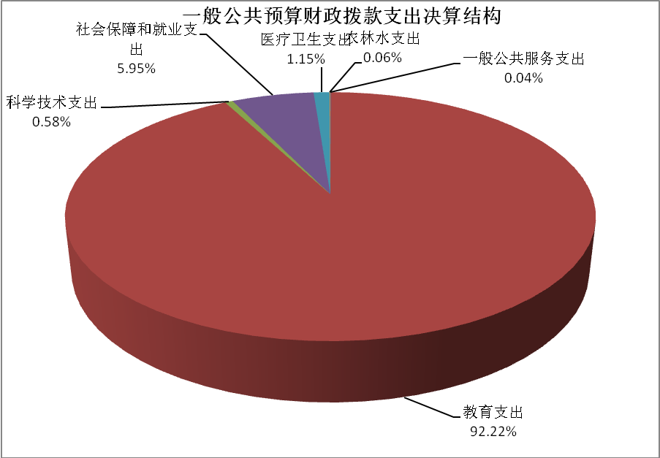
（图5：一般公共预算财政拨款支出决算结构）（饼状图）
（三）一般公共预算财政拨款支出决算具体情况
1. 一般公共服务支出：
（1）一般公共服务（类）人大事务（款）代表工作（项）: 支出决算为2.00万元，完成预算100%。
（2）一般公共服务（类）组织事务（款）其他组织事务支出（项）: 支出决算为16.31万元，完成预算100%。
（3）一般公共服务（类）其他共产党事务支出（款）其他共产党事务支出（项）: 支出决算为1.00万元，完成预算100%。
2.教育支出：
（1）教育支出（类）普通教育（款）高等教育（项）: 支出决算为35661.51万元，完成预算73.36%，决算数小于预算数的主要原因是，项目已实施还没达到付款条件或没支付收款单位的质保金，以及资金年末下达未能支付，结转下年使用。其中：市财政前期清理盘活的攀西试验区科技创新中心建设资金结转965.93万元；教育收费用于高教研究和教学研究项目经费（因项目研究周期一般为两至三年不等）结转345.02万元；中央生均拨款奖补资金用于高教研究和教学研究项目（项目建设周期一般为两至三年不等）结转4392.34万元；科技创业孵化园场租补贴结转25.89万元；教育收费及学生专项经费拨款结转4744.76万元；支持地方高校改革发展资金结转738.24万元；“高校共建与发展”省级资金结转1737.87万元。
（2）教育支出（类）职业教育（款）中专教育（项）: 支出决算为286.97万元，完成预算93.97%，决算数小于预算数的主要原因是2017年第二批中职免学费和助学金中央补助资金年末下达指标，结转至下年支付。
（3）教育支出（类）职业教育（款）技校教育（项）: 支出决算为102.64万元，完成预算100%。
（4）教育支出（类）教育费附加安排的支出（款）其他教育费附加安排的支出（项）:支出决算为30.29万元，完成预算100%。
（5）教育支出（类）其他教育支出（款）其他教育支出支出（项）:支出决算为217.16万元，完成预算7.01%，决算数小于预算数的主要原因是，四川省太阳能利用技术集成实验室基本建设投资计划尚未完成的建设项目资金90.00万元结转至下年支付；攀枝花学院攀西战略资源开发产教融合实训基地，正在建设中，按工程进度未支付的项目资金2792.84万元，结转至下年支付。
3.科学技术支出：
（1）科学技术（类）基础研究（款）专项基础科研（项）: 支出决算为2.49万元，完成预算8.30%，决算数小于预算数的主要原因是省级2017年第一批科技计划项目资金，已执行部分指标，尚未完成的项目资金27.81万元结转至下年支付。
（2）科学技术（类）技术研究与开发（款）应用技术研究与开发（项）:支出决算为154.21万元，完成预算26.73%，决算数小于预算数的主要原因是，科技项目的建设期为2-5年，项目还在建设期，资金结转下年使用。其中：2015市级科技专项资金第一批科技计划未完成项目资金126.08万元；省级2016年第一批科技计划尚未完成的项目资金38.43万元；2016年度市级第一批科技计划尚未完成项目资金57.37万元；省级2017年第一批科技计划尚未完成项目资金46.00万元；2017年度市级第一批科技计划未完成项目资金97.55万元；2017年度市级科技第一批专项经费（国家知识产权示范城市建设项目）未完成项目资金32.35万元；2017年度年末下达市级科技第二批专项经费25.00万元。
（3）科学技术（类）技术研究与开发（款）产业技术研究与开发（项）: 支出决算为12.43万元，完成预算5.89%，决算数小于预算数的主要原因是，省级攀西经济区特色产业发展研究经费，尚未完成部分10.04万元结转至下年支付；2016年省级基建投资第一批钒钛基粉末冶金材料研发中心建设经费，已执行部分指标，项目正在建设期，尚未完成部分188.53万元结转至下年支付。
（4）科学技术（类）科技条件与服务（款）其他科技条件与服务支出（项）: 支出决算为2.44万元，完成预算4.90%，决算数小于预算数的主要原因是2016年省级科技服务业发展资金（孵化平台建设项目），已执行部分指标，项目正在建设期，未完成部分47.55万元结转至下年支付。
（5）科学技术（类）其他科学技术支出（款）其他科学技术支出（项）: 支出决算为57.47万元，完成预算11.43%，决算数小于预算数的主要原因是四川省2015年第五批科技计划项目资金“攀枝花石墨烯工程技术研究中心建设”278.06万元，项目正在建设期，结转至下年支付；四川省2015年第一批科技计划尚未完成项目资金97.92万元，结转至下年支付；省级2016年第一批科技计划尚未完成项目资金36.00万元，结转至下年支付；省级2017年第一批科技计划尚未完成项目资金33.25万元，结转至下年支付。
4. 文化体育与传媒（类）***（款）***（项）:
本单位无数据
5. 社会保障和就业支出：
（1）社会保障和就业支出（类）人力资源和社会保障管理事务（款）其他人力资源和社会保障管理事务支出（项）: 支出决算为112.15万元，完成预算94.01%，决算数小于预算数的主要原因是，第六批高层次人才李科辞职，优惠待遇经费7.14万元交回财政。
（2）社会保障和就业支出（类）行政事业单位离退休（款）机关事业单位基本养老保险缴费支出★（项）: 支出决算为2145.03万元，完成预算100%。
（3）社会保障和就业支出（类）就业补助（款）其他就业补助支出★（项）: 支出决算为2.00万元，完成预算100%。
（4）社会保障和就业支出（类）抚恤（款）死亡抚恤（项）: 支出决算为83.56万元，完成预算100%。
6.医疗卫生与计划生育支出（类）其他医疗卫生与计划生育支出（款）其他医疗卫生与计划生育支出（项）:支出决算为454.46万元，完成预算84.81%，决算数小于预算数的主要原因是2017年促进健康服务业发展省级补助资金（康养学院），已进入政府采购程序尚未完成支付的省级项目资金81.41万元，结转至下年支付。
7. 农林水支出（类）水利（款）抗旱（项）: 支出决算为16.00万元，完成预算80.00%，决算数小于预算数的主要原因是省第三批太阳能提灌改善金沙江干热河谷生态植被项目资金4.00万元，项目正在建设期，结转至下年支付。
六、一般公共预算财政拨款基本支出决算情况说明
2017年度一般公共预算财政拨款基本支出30574.01万元，其中：
人员经费25205.88万元，主要包括：基本工资4241.14万元、津贴补贴493.95万元、奖金（无）、伙食补助费（无）、绩效工资8942.57万元、机关事业单位基本养老保险缴费2405.64万元、职业年金缴费（无）、其他社会保障缴费1783.87万元、其他工资福利支出1252.89万元、离休费30.98万元、退休费602.74万元、抚恤金83.56万元、生活补助273.18万元、医疗费22.55万元、助学金3052.62万元、奖励金151.75万元、住房公积金（无）、提租补贴（无）、购房补贴119.00万元、其他对个人和家庭的补助支出1749.44万元。
公用经费5368.13万元，主要包括：办公费265.31万元、印刷费95.86万元、咨询费7.89万元、手续费0.84万元、水费189.64万元、电费146.59万元、邮电费84.54万元、取暖费（无）、物业管理费210.20万元、差旅费588.16万元、因公出国（境）费用18.73万元、维修（护）费855.81万元、租赁费88.95万元、会议费40.80万元、培训费357.42万元、公务接待费15.99万元、专用材料费400.17万元、专用燃料费9.76万元、劳务费451.15万元、委托业务费172.71万元、工会经费131.78万元、福利费26.80万元、公务用车运行维护费28.42万元、其他交通费23.29万元、税金及附加费用19.81万元、其他商品和服务支出1137.50万元、办公设备购置（无）、专用设备购置（无）、信息网络及软件购置更新（无）、其他资本性支出（无）等。
七、“三公”经费财政拨款支出决算情况说明
（一）“三公”经费财政拨款支出决算总体情况说明
2017年度“三公”经费财政拨款支出决算为88.91万元，完成预算60.32%，决算数小于预算数的主要原因是，从严控制“三公”经费支出，严禁超范围、超标准、超额度开支预算经费。
（二）“三公”经费财政拨款支出决算具体情况说明
2017年度“三公”经费财政拨款支出决算中，因公出国（境）费支出决算18.73万元，占21.06%；公务用车购置及运行维护费支出决算54.19万元，占60.94%；公务接待费支出决算15.99万元，占18.00%。具体情况如下：

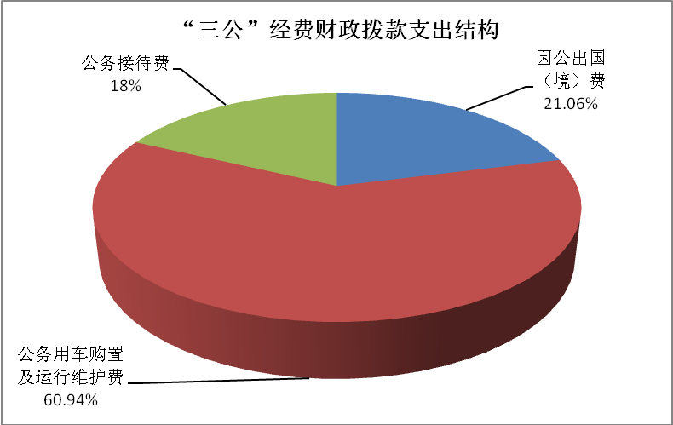
（图6：“三公”经费财政拨款支出结构）（饼状图）
1.因公出国（境）经费支出18.73万元。全年安排因公出国（境）团组4次，出国（境）8人。开支内容包括：
（1）李先成、李翔2人赴泰国商会大学执行交流访问任务，组织学生在泰国商会大学开展访学活动，学习《旅游业国际商务管理》、《交际泰语》等课程，了解泰国商会大学校园文化，学习泰国商会大学教学管理模式和教学方法，组织中泰学生座谈交流，组织协调旅游、营销、国贸、商务英语、建筑等专业40名学生到泰国商会大学合作的中资、华资企业开展实习和社会实践；
（2）刘立新赴美国参加省委组织部“产业园区与现代服务业融合发展”专题培训，借鉴美国科技创新型、经营管理型、配套加工型高新技术产业战略规划布局与咨询服务型现代服务业融合发展的先进理念，现代服务业和高新技术产业对经济发展方式转变、产业结构调整的影响，美国物流园区综合规划设计，运用大数据、云计算技术优化物流运作流程、推动物流自动化智能化、提升现代物流发展质量水平等方面的经验做法；
（3）张勤、张利萍、徐万宇赴澳门参加“高等教育素质保障”培训，观摩英语授课课堂，交流国际化发展与语言政策，推动我校医学院中英双语教学项目的发展，交流高等教育评鉴工作，探讨新课程认证准备，考察调研镜湖医院与社区临床教学基地；
（4）王军、张靖赴英国斯旺大学参加学科专业集群建设背景下的综合管理能力培训，学习高等教育学科专业集群建设中的学术资源配置、管理团队的组件措施和方法，学习如何利用学科专业集群建设措施，推动和建设高校特色专业，如何利用学科专业集群建设发展高校学科生态多样性和学科生态群落建设等。
因公出国（境）支出决算比2016年增加9.98万元，增长114.06%。主要原因是加强了对外合作交流办学和专题培训。
2.公务用车购置及运行维护费支出54.19万元。其中：
公务用车购置支出25.77万元。全年按规定更新购置公务用车2辆，其中：轿车2辆、金额25.77万元，越野车0辆、金额0万元，载客汽车0辆、金额0万元，主要用于保安巡逻用车、校园绿化用车。截至2017年12月底，单位共有公务用车21辆，其中：轿车16辆、越野车0辆、载客汽车2辆、其他车型3辆。
公务用车运行维护费支出28.42万元。主要用于教学科研交流用车、保安巡逻用车、校园网络维护用车、基建工程监理用车、银行存取款业务用车、校园绿化用车等所需的公务用车燃料费、维修费、过路过桥费、保险费等支出。
公务用车购置及运行维护费支出决算比2016年增加21.40万元，增长65.26%。主要原因是本年度新增了两台公务车，一台是后勤产业集团购置的皮卡车（合同号国资2017028），一台是保卫处购置的巡逻车（合同号国资2017076）。。
3.公务接待费支出15.99万元。主要用于执行公务、开展业务活动开支的交通费、住宿费、用餐费等。国内公务接待117批次，856人次（不包括陪同人员），共计支出15.99万元，具体内容包括：学生军训教官81人4.37万元、接待上级来访单位9批次84人1.25万元、接待来校招聘用人单位及同级院校交流99批次674人9.68万元。其中：外事接待8批次，17人，共计支出0.69万元，主要用于接待巴基斯坦Syan留学咨询公司2人来校洽谈留学生招生工作、长沙恩日泽教育咨询公司2人来校洽谈留学生工作、美中友好志愿者项目中国首席代表Xie Ling等4人来校交流调研、巴基斯坦Syan留学咨询公司ADEEL SAQIB来校访问、外籍教师2人来校考察工作、巴基斯坦SYAN留学咨询公司总经理来校洽谈留学生招生协议等。
公务接待费支出决算比2016年减少2.72万元，下降14.54%。主要原因是加强公务接待审批，从严控制“三公”经费支出。
八、政府性基金预算支出决算情况说明
2017年度政府性基金预算拨款支出0万元。
九、国有资本经营预算支出决算情况说明
2017年度国有资本经营预算拨款支出0万元。
十、其他重要事项的情况说明
（一）机关运行经费支出情况
2017年度，我校机关运行经费支出0万元，比2016年增加/减少0万元，增长/下降0%（或与2016年决算数持平）。
（二）政府采购支出情况
2017年度，我校政府采购支出总额2043.03万元，其中：政府采购货物支出2043.03万元、政府采购工程支出0万元、政府采购服务支出0万元。主要用于教学仪器及办公设备采购。授予中小企业合同金额0万元，占政府采购支出总额的0%，其中：授予小微企业合同金额0万元，占政府采购支出总额的0%。
（三）国有资产占有使用情况
截至2017年12月31日，我校共有车辆68辆，其中：部级领导干部用车0辆、一般公务用车21辆、一般执法执勤用车0辆、特种专业技术用车47辆、其他用车0辆；单价50万元以上通用设备43台（套），单价100万元以上专用设备4台（套）。
（四）预算绩效情况
1.绩效目标管理情况。
按照预算绩效管理要求，本部门对2017年一般公共预算项目支出开展了绩效目标管理，共编制绩效目标5个，涉及财政资金1072万元，覆盖率达到100%。
（说明编制绩效目标的项目个数、资金量和覆盖率。）
2.部门整体支出绩效自评开展情况。
按照预算绩效管理要求，本部门对2017年整体支出开展绩效自评，自评得分89分，存在的问题：一是学校的科研、教研教改、高教研究等项目2800余个，资金4700余万元，项目较多，研究周期长约2-5年，影响了预算执行率；二是有些大的项目资金到账较晚，追加采购流程多、时间长，质量保证金需要跨年度1-2年才支付，导致年末结转资金较大；三是机制、方法等建设有待进一步完善；四是服务质量有待进一步提高。下一步改进措施：一是加快资金执行力度；二是建立健全管理制度，进一步提高科技创新能力；三是增强服务意识，进一步提高服务水平。
（说明部门整体支出绩效自评开展总体情况、得分、总体绩效、存在问题及下一步措施。得分情况请于2017年部门整体支出绩效评价得分表中填列）
2017年部门整体支出绩效评价得分表
一级指标 | 二级指标 | 三级指标 | 得分
部门决策（25分） | 目标任务（15分） | 相关性（5分） | 5
部门决策（25分） | 目标任务（15分） | 明确性（5分） | 5
部门决策（25分） | 目标任务（15分） | 合理性（5分） | 5
部门决策（25分） | 预算编制（10分） | 测算依据（5分） | 4.5
部门决策（25分） | 预算编制（10分） | 目标管理（5分） | 5
综合管理（30分） | 专项资金分配时限（2分） | 省级财力专项预算分配时限（1分） | 1
综合管理（30分） | 专项资金分配时限（2分） | 中央专款分配合规率（1分） | 1
综合管理（30分） | 中期评估（2分） | 执行中期评估（2分） | 1.5
综合管理（30分） | 绩效监控（5分） | 预算执行进度监控（2分） | 2
综合管理（30分） | 绩效监控（5分） | 绩效目标动态监控（3分） | 2.5
综合管理（30分） | 非税收入执收情况（2分） | 非税收入征收情况（1分） | 1
综合管理（30分） | 非税收入执收情况（2分） | 非税收入上缴情况（1分） | 1
综合管理（30分） | 资产管理（6分） | 资产管理信息化情况（2分） | 1.5
综合管理（30分） | 资产管理（6分） | 行政事业单位资产报告情况（2分） | 2
综合管理（30分） | 资产管理（6分） | 资产管理与预算管理相结合（2分） | 2
综合管理（30分） | 内控制度管理（2分） | 内部控制度健全完整（2分） | 2
综合管理（30分） | 信息公开（6分） | 预算公开（2分） | 2
综合管理（30分） | 信息公开（6分） | 决算公开（2分） | 2
综合管理（30分） | 信息公开（6分） | 绩效信息公开（2分） | 2
综合管理（30分） | 绩效评价（5分） | 绩效评价开展（2分） | 1.5
综合管理（30分） | 绩效评价（5分） | 评价结果应用（3分） | 2.5
部门绩效情况（45分） | 履职成效（20分） | 部门特性指标 | 18
部门绩效情况（45分） | 可持续发展能力（15分） | 重点改革（重点工作）完成情况（5分） | 4
部门绩效情况（45分） | 可持续发展能力（15分） | 科技（制度、方法、机制等）创新（5分） | 4
部门绩效情况（45分） | 可持续发展能力（15分） | 人才培养（5分） | 4
部门绩效情况（45分） | 满意度（10分） | 协作部门满意度（3分） | 2
部门绩效情况（45分） | 满意度（10分） | 管理对象满意度（3分） | 2
部门绩效情况（45分） | 满意度（10分） | 社会公众满意度（4分） | 3
3.部门自行组织绩效评价开展情况。
本部门对“教学实验平台升级扩能”项目开展了绩效评价，得分为90分，存在的问题：一是资金到账较晚，项目启动较晚，导致年末有部分完成采购流程，有部分流标，需要重新招标，因此年末不能完全支付，结转资金较大；二是学校信息化建设不够完善，服务手段有限。下一步改进措施：一是加快项目建设，提高资金使用效率；二是进一步推进学校信息化建设，提高教学服务水平；三是进一步促进课堂教学的创新，提高人才培养质量。
（说明部门对下属单位或重点项目开展自评的总体情况、得分、总体绩效、存在问题及下一步措施，请各部门选择开展自评的下属单位或一至两个重点项目进行说明。得分情况请于2017年项目支出绩效评价得分表中填列）
2017年项目支出绩效评价得分表
单位名称/
项目名称
一级  指标 | 二级  指标 | 三级指标 | 分值 | 得分
（20分）  项目决策 | （10分）  科学决策 | 必要性  （政策依据) | 5 | 5
（20分）  项目决策 | （10分）  科学决策 | 可行性  （政策完善） | 5 | 5
（20分）  项目决策 | （10）  绩效目标 | 明确性 | 5 | 5
（20分）  项目决策 | （10）  绩效目标 | 合理性 | 5 | 5
（10分）  项目管理 | （7分）  资金管理 | 资金分配 | 3 | 3
（10分）  项目管理 | （7分）  资金管理 | 资金使用 | 4 | 3
（10分）  项目管理 | （3分）  项目执行 | 执行规范 | 3 | 3
（特性指标70分）  项目绩效 | （20）  项目完成 | 完成数量 | 5 | 5
（特性指标70分）  项目绩效 | （20）  项目完成 | 完成质量 | 5 | 4
（特性指标70分）  项目绩效 | （20）  项目完成 | 完成时效 | 5 | 4
（特性指标70分）  项目绩效 | （20）  项目完成 | 完成成本 | 5 | 4
（特性指标70分）  项目绩效 | （50分）  项目效益 | 经济效益（可选项） | 40 | 6
（特性指标70分）  项目绩效 | （50分）  项目效益 | 社会效益（可选项） | 40 | 6
（特性指标70分）  项目绩效 | （50分）  项目效益 | 生态效益（可选项） | 40 | 6
（特性指标70分）  项目绩效 | （50分）  项目效益 | 可持续效益（可选项） | 40 | 6
（特性指标70分）  项目绩效 | （50分）  项目效益 | 公平效率（可选项） | 40 | 6
（特性指标70分）  项目绩效 | （50分）  项目效益 | 使用效率（可选项） | 40 | 6
（特性指标70分）  项目绩效 | （50分）  项目效益 | 服务对象满意度 | 10 | 8
总分 | 90
十一、名词解释
1.财政拨款收入：指单位从同级财政部门取得的财政预算资金。
2.事业收入：指事业单位开展专业业务活动及辅助活动取得的收入。如横向科研收入等。
3.经营收入：指事业单位在专业业务活动及其辅助活动之外开展非独立核算经营活动取得的收入。如驾校培训收入等。
4.其他收入：指单位取得的除上述收入以外的各项收入。主要是利息收入、捐赠收入、场地使用费收入、学生网络使用费收入、后勤并账及上缴收入等。
5.用事业基金弥补收支差额：指事业单位在当年的财政拨款收入、事业收入、经营收入、其他收入不足以安排当年支出的情况下，使用以前年度积累的事业基金（事业单位当年收支相抵后按国家规定提取、用于弥补以后年度收支差额的基金）弥补本年度收支缺口的资金。
6.年初结转和结余：指以前年度尚未完成、结转到本年按有关规定继续使用的资金。
7.结余分配：指事业单位按照事业单位会计制度的规定从非财政补助结余中分配的事业基金和职工福利基金等。
8、年末结转和结余：指单位按有关规定结转到下年或以后年度继续使用的资金。
9.一般公共服务支出:
（1）一般公共服务支出（类）人大事务（款）代表工作（项）：指人大代表开展各类视察等方面的支出。
（2）一般公共服务支出（类）组织事务（款）其他组织事务支出（项）：指除行政运行、一般行政管理事务、机关服务、事业运行以外的其他用于中国共产党组织部门的事务支出。
（3）一般公共服务支出（类）其他共产党事务支出（款） 其他共产党事务支出（项）：指除行政运行、一般行政管理事务、机关服务、事业运行以外的其他用于中国共产党事务的支出。
10. 教育支出：
（1）教育支出（类）普通教育（款）高等教育（项）：指经国家批准设立的中央和省、自治区、直辖市各部门所属的全日制普通高等院校（包括研究生）的支出。政府各部门对社会中介组织等举办的各类高等院校的资助，如捐赠、补贴等，也在本科目中反映。
（2）教育支出（类）职业教育（款）中专教育（项）：指各部门举办的各类中等专业学校的支出。
（3）教育支出（类）职业教育（款）技校教育（项）：指工业、交通、劳动保障等部门举办的技工学校支出。
（4）教育支出（类）职业教育（款）其他职业教育支出（项）：指除初等职业教育、中专教育、技校教育、职业高中教育、高等职业教育以外的其他用于职业教育方面的支出。
（5）教育支出（类）教育费附加安排的支出（款）其他教育费附加安排的支出（项）：指除农村中小学校舍建设、农村中小学教学设施、城市中小学校舍建设、城市中小学教学设施、中等职业学校教学设施等以外的其他用于教育方面的支出。
（6）教育支出（类）其他教育支出（款）其他教育支出（项）：指除教育管理事务、普通教育、职业教育、成人教育、广播电视教育、留学教育、特殊教育、进修及培训、教育费附加安排的支出以外的用于教育方面的支出。
11.科学技术支出：
（1）科学技术支出（类）基础研究（款）专项基础科研（项）：指用于专项基础科研方面的支出。
（2）科学技术支出（类）技术研究与开发（款）应用技术研究与开发（项）：指从事技术开发研究和近期可望取得实用价值的专项技术开发研究的支出。
（3）科学技术支出（类）技术研究与开发（款）产业技术研究与开发（项）：指国家推进产业发展中重大、共性、关键性技术研究与开发，加速产业技术进步和结构调整等方面的支出。
（4）科学技术支出（类）科技条件与服务（款）其他科技条件与服务支出（项）：指除机构运行、技术创新服务体系、科技条件专项以外的用于完善科技条件及从事科技标准、计量和检测、科技数据、种质资源、标本、基因的收集、加工处理和服务，科技文献信息资源的采集、保存、加工和服务等为科技活动提供基础性、通用性服务的支出。
（5）科学技术支出（类）其他科学技术支出（款）其他科学技术支出（项）：指除科技奖励、核应急、转制科研机构以外的用于其他科技方面的支出
12. 社会保障和就业支出：
（1）社会保障和就业支出（类）人力资源和社会保障管理事务（款）其他人力资源和社会保障管理事务支出（项）：指除行政运行、一般行政管理事务、机关服务、综合业务管理、劳动保障监察、就业管理事务、社会保险业务管理事务、信息化建设、社会保险经办机构、劳动关系和维权、公共就业服务和职业技能鉴定机构、劳动人事争议调解仲裁以外的用于人力资源和社会保障管理事务方面的支出。
（2）社会保障和就业支出（类）行政事业单位离退休（款）机关事业单位基本养老保险缴费支出★（项）：指机关事业单位实施养老保险制度由单位缴纳的基本养老保险费支出。
（3）社会保障和就业支出（类）就业补助（款）其他就业补助支出★（项）：指除就业创业服务补贴、职业培训补贴、社会保险补贴、公益性岗位补贴、职业技能鉴定补贴、就业见习补贴、高技能人才培养补助、求职创业补贴以外的按规定确定的其他用于促进就业的补助支出。
（4）社会保障和就业支出（类）抚恤（款）死亡抚恤（项）：指按规定用于烈士和牺牲、病故人员家属的一次性和定期抚恤金以及丧葬补助费。
13. 医疗卫生与计划生育支出（类）其他医疗卫生与计划生育支出（款）其他医疗卫生与计划生育支出（项）：指除行政运行、一般行政管理事务、机关服务以外的其他用于医疗卫生与计划生育管理事务方面的支出。
14. 城乡社区支出（类）城乡社区公共设施（款）其他城乡社区公共设施支出（项）：指除小城镇基础设施建设以外的其他用于城乡社区公共设施方面的支出。
15. 农林水支出（类）水利（款）抗旱（项）：指旱情监测及报旱，抗旱预案编制修订，抗旱物资购置管护，抗旱设施设备运行维护，抗旱应急水源建设以及对各级抗旱服务组织的补助等。
16.基本支出：指为保障机构正常运转、完成日常工作任务而发生的人员支出和公用支出。
17.项目支出：指在基本支出之外为完成特定行政任务和事业发展目标所发生的支出。
18.经营支出：指事业单位在专业业务活动及其辅助活动之外开展非独立核算经营活动发生的支出。
19.“三公”经费：指部门用财政拨款安排的因公出国（境）费、公务用车购置及运行费和公务接待费。其中，因公出国（境）费反映单位公务出国（境）的国际旅费、国外城市间交通费、住宿费、伙食费、培训费、公杂费等支出；公务用车购置及运行费反映单位公务用车车辆购置支出（含车辆购置税）及租用费、燃料费、维修费、过路过桥费、保险费等支出；公务接待费反映单位按规定开支的各类公务接待（含外宾接待）支出。

攀枝花学院
二0 一八年九月十二日

